JAWABAN PRAKTIKUM
PEMROGRAMAN PYTHON

Function, Parameter, Return Value, Scope, Lambda, Module, Package & Library
Jawaban Latihan Soal



Disusun oleh:
Nama : Khanaya Salsabila
NPM : 20241320021

PROGRAM STUDI SISTEM INFORMASI
UNIVERSITAS KEBANGSAAN REPUBLIK INDONESIA
BANDUNG
2026

Pendahuluan
Laporan ini berisi jawaban latihan soal dari modul bahan ajar Pemrograman Python (Pertemuan 6) yang membahas function, parameter, return value, scope, lambda, module, package, dan library. Latihan terdiri dari lima soal teori dan lima soal praktik.
Seluruh kode ditulis dengan Python 3.12 dan benar-benar dijalankan. Output yang ditampilkan di laporan ini adalah hasil eksekusi, bukan ketikan tangan. Satu pengecualian ada di Soal Praktik 5: server JSONPlaceholder tidak bisa diakses dari lingkungan tempat kode ini diuji, jadi alurnya diuji memakai data tiruan. Penjelasan lengkapnya ada di bagian soal tersebut.
Berikut daftar berkas kode untuk setiap soal praktik.
Soal | Berkas / Folder | Isi singkat
Praktik 1 | hitung_statistik.py | Statistik deskriptif dengan statistics dan math
Praktik 2 | validasi_data.py | Validasi dictionary berbasis schema
Praktik 3 | utilitas_akademik.py, main.py | Modul IPK, nilai huruf, transkrip, dan program pemakainya
Praktik 4 | sistem_informasi/, main_crud.py | Package dengan subpackage model, service, utils
Praktik 5 | analisis_api.py, test_analisis_api.py | Konsumsi REST API, lambda, map, filter, sorted, JSON

Bagian A. Soal Teori

Soal 1. Perbedaan parameter dan argumen
Parameter adalah variabel yang ditulis di header definisi fungsi. Ia berfungsi sebagai penampung (placeholder) untuk nilai yang nanti diterima. Argumen adalah nilai sebenarnya yang dikirim ke fungsi saat fungsi dipanggil. Jadi parameter muncul ketika fungsi didefinisikan, sedangkan argumen muncul ketika fungsi dipanggil.
Aspek | Parameter | Argumen
Posisi di kode | Header def | Pemanggilan fungsi
Bentuk | Nama variabel | Nilai aktual
Contoh | panjang, lebar | 8, 5

Berkas: teori_1.py
def hitung_luas(panjang, lebar): # panjang dan lebar = PARAMETER
return panjang * lebar

print(hitung_luas(8, 5)) # 8 dan 5 = ARGUMEN (positional)
print(hitung_luas(lebar=5, panjang=8)) # argumen keyword

Output:
40
40

Pada contoh di atas, panjang dan lebar adalah parameter. Angka 8 dan 5 adalah argumen. Pemanggilan pertama memakai argumen positional, jadi urutan menentukan nilai mana masuk ke parameter mana. Pemanggilan kedua memakai keyword argument sehingga urutannya boleh dibalik. Analogi di modul cukup membantu: parameter itu kotak kosong di formulir, argumen adalah isian yang ditulis ke kotak tersebut.

Soal 2. Aturan LEGB pada scope Python
LEGB adalah urutan yang dipakai Python untuk mencari sebuah nama variabel: Local, Enclosing, Global, lalu Built-in. Pencarian berhenti begitu nama ditemukan. Kalau sampai level terakhir nama tetap tidak ada, Python melempar NameError.
Level | Arti | Contoh situasi
Local | Variabel yang dibuat di dalam fungsi yang sedang berjalan | subtotal di dalam hitung_total
Enclosing | Variabel milik fungsi luar yang dipakai fungsi di dalamnya (closure) | diskon milik buat_kasir, dipakai oleh hitung_total
Global | Variabel yang dibuat di tingkat modul, di luar semua fungsi | PPN di bagian atas berkas
Built-in | Nama bawaan Python yang selalu tersedia | round, len, print

Berkas: teori_2.py
PPN = 0.11 # Global scope

def buat_kasir(diskon): # diskon = Enclosing bagi hitung_total
def hitung_total(harga):
subtotal = harga - diskon # subtotal = Local, diskon = Enclosing
return round(subtotal * (1 + PPN)) # PPN = Global, round = Built-in
return hitung_total

kasir = buat_kasir(5000)
print(kasir(100000))

# Nama yang tidak ada di keempat level menghasilkan NameError
def coba():
return nilai_tak_ada

try:
coba()
except NameError as e:
print("NameError:", e)

Output:
105450
NameError: name 'nilai_tak_ada' is not defined

Di dalam hitung_total, Python mengambil harga dan subtotal dari scope Local, diskon dari Enclosing, PPN dari Global, dan round dari Built-in. Hasilnya 105450, yaitu (100000 - 5000) x 1,11. Fungsi coba() mencari nilai_tak_ada di keempat level, tidak menemukannya, dan berakhir dengan NameError.
Dua hal yang perlu diingat. Pertama, assignment di dalam fungsi tanpa global atau nonlocal akan membuat variabel lokal baru yang menutupi (shadow) variabel di scope luar, bukan mengubahnya. Kedua, jangan menimpa nama built-in, misalnya len = 5, karena setelah itu len() tidak bisa dipakai lagi.

Soal 3. Mutable object sebagai default parameter
Penggunaan objek mutable seperti list, dict, atau set sebagai nilai default menjadi pitfall karena nilai default hanya dievaluasi satu kali, yaitu saat statement def dijalankan, bukan setiap kali fungsi dipanggil. Objek hasil evaluasi itu disimpan di atribut __defaults__ milik objek fungsi. Setiap pemanggilan tanpa argumen akan memakai objek yang sama persis. Kalau objeknya list dan fungsi memanggil append, isi list default ikut berubah dan terbawa ke pemanggilan berikutnya.
Berkas: teori_3.py
def tambah_item(item, keranjang=[]):
keranjang.append(item)
return keranjang

print("Default awal :", tambah_item.__defaults__)
print(tambah_item("apel"))
print(tambah_item("jeruk"))
print("Default sekarang:", tambah_item.__defaults__)
print("Objek sama :", tambah_item("a") is tambah_item("b"))

def tambah_item_benar(item, keranjang=None):
if keranjang is None:
keranjang = [] # list baru dibuat tiap pemanggilan
keranjang.append(item)
return keranjang

print(tambah_item_benar("apel"))
print(tambah_item_benar("jeruk"))
print("Default tetap :", tambah_item_benar.__defaults__)

Output:
Default awal : ([],)
['apel']
['apel', 'jeruk']
Default sekarang: (['apel', 'jeruk'],)
Objek sama : True
['apel']
['jeruk']
Default tetap : (None,)

Output menunjukkan mekanismenya dengan jelas. Sebelum dipanggil, __defaults__ berisi list kosong. Setelah dua kali pemanggilan, list yang sama sudah berisi ['apel', 'jeruk']. Dua pemanggilan terakhir juga mengembalikan objek yang identik (is bernilai True).
Solusi yang benar adalah memakai None sebagai sentinel, lalu membuat objek baru di dalam body fungsi. Dengan cara ini setiap pemanggilan mendapat list baru, dan __defaults__ tetap (None,). Masalah ini berlaku juga untuk dict dan set. Default bertipe immutable seperti angka, string, tuple, dan None aman karena nilainya tidak bisa diubah di tempat.

Soal 4. Module dan package serta peran __init__.py
Aspek | Module | Package
Wujud | Satu berkas .py | Direktori berisi modul dan subpackage
Penanda | Nama berkas (tanpa .py) | Berkas __init__.py di direktori itu
Contoh | utilitas_akademik.py | sistem_informasi/
Cara impor | import utilitas_akademik | from sistem_informasi.service import MahasiswaService
Hierarki | Tidak ada | Bertingkat memakai notasi titik

Module adalah satuan terkecil untuk mengelompokkan kode, sedangkan package adalah cara mengelompokkan banyak module yang berhubungan. Hubungannya mirip berkas dan folder di sistem file.
Berkas __init__.py punya beberapa peran:
- Penanda package. Direktori yang memiliki berkas ini dikenali Python sebagai regular package. Isinya boleh kosong.
- Kode inisialisasi. Isinya dijalankan satu kali ketika package pertama kali diimpor, misalnya untuk mendefinisikan __version__.
- Mengatur `__all__`. Daftar ini menentukan nama apa saja yang diambil oleh from package import *.
- Menyederhanakan impor. Package dapat mengekspor nama penting di tingkat atas. Pada Soal Praktik 4, service/__init__.py memuat from .mahasiswa_service import MahasiswaService, sehingga pengguna cukup menulis from sistem_informasi.service import MahasiswaService.
Sebagai catatan, sejak Python 3.3 ada namespace package yang tidak membutuhkan __init__.py. Walaupun begitu, untuk package biasa berkas ini tetap direkomendasikan.

Soal 5. Kapan memakai lambda dan kapan memakai def
Lambda adalah fungsi anonim yang hanya boleh berisi satu ekspresi dan hasilnya langsung dikembalikan. Lambda cocok untuk fungsi kecil sekali pakai. Untuk logika yang lebih besar, def lebih tepat.

Tiga skenario lambda lebih tepat
- Key function untuk sorted(), min(), atau max(), misalnya key=lambda m: m[1] untuk mengurutkan berdasarkan IPK.
- Argumen singkat untuk `map()`, `filter()`, dan `reduce()` yang hanya dipakai di satu tempat dan terlalu kecil untuk diberi nama.
- Callback pendek yang diteruskan ke fungsi atau API lain, seperti handler tombol atau factory sederhana defaultdict(lambda: 0).

Tiga skenario def lebih tepat
- Logika lebih dari satu ekspresi. Lambda tidak bisa memuat statement, jadi if/elif bertingkat, loop, try/except, atau beberapa langkah harus memakai def.
- Fungsi dipakai berulang dan perlu didokumentasikan. Fungsi seperti ini butuh nama yang jelas, docstring, dan unit test.
- Perlu nama di traceback, type hint, atau rekursi. Lambda tampil sebagai <lambda> di pesan error sehingga lebih sulit dilacak. PEP 8 juga menyarankan memakai def, bukan meng-assign lambda ke sebuah nama.
Berkas: teori_5.py
mahasiswa = [("Budi", 3.75), ("Ani", 3.90), ("Cici", 3.60)]

# Cocok untuk lambda: key function sekali pakai
print(sorted(mahasiswa, key=lambda m: m[1], reverse=True))
print(max(mahasiswa, key=lambda m: m[1]))
print(list(filter(lambda m: m[1] >= 3.7, mahasiswa)))

# Cocok untuk def: ada beberapa langkah dan dipakai berulang
def predikat(ipk):
"""Mengembalikan predikat kelulusan berdasarkan IPK."""
if ipk >= 3.51:
return "Cum Laude"
if ipk >= 3.00:
return "Sangat Memuaskan"
if ipk >= 2.75:
return "Memuaskan"
return "Cukup"

print([predikat(ipk) for ipk in (3.90, 3.20, 2.80, 2.50)])

Output:
[('Ani', 3.9), ('Budi', 3.75), ('Cici', 3.6)]
('Ani', 3.9)
[('Budi', 3.75), ('Ani', 3.9)]
['Cum Laude', 'Sangat Memuaskan', 'Memuaskan', 'Cukup']

Tiga baris pertama memakai lambda untuk sorted, max, dan filter karena fungsinya cuma satu ekspresi pendek. Fungsi predikat() memakai def karena punya beberapa cabang kondisi, docstring, dan dipakai berulang.

Bagian B. Soal Praktik

Soal 1. Fungsi hitung_statistik()
Soal: buat fungsi hitung_statistik() yang menerima list angka dan mengembalikan dictionary berisi mean, median, modus, range (max - min), dan standar deviasi, hanya dengan standard library (statistics, math).
Pendekatan:
- Modus dihitung dengan statistics.multimode() supaya data dengan dua modus atau lebih tidak menimbulkan error. Hasilnya berupa list. Kalau semua nilai unik, modus dikembalikan sebagai list kosong.
- Standar deviasi default adalah populasi (dibagi n), dihitung dengan math.sqrt(statistics.pvariance(...)). Parameter sampel=True mengganti ke sampel (dibagi n-1).
- Input divalidasi. List kosong memunculkan ValueError, elemen bukan angka memunculkan TypeError, dan nilai bool ditolak karena secara teknis True adalah int.
Berkas: hitung_statistik.py
"""Soal Praktik 1: fungsi hitung_statistik() memakai standard library saja."""
import math
import statistics

def hitung_statistik(data, sampel=False):
"""
Menghitung statistik deskriptif dari sebuah list angka.

Args:
data (list): daftar angka (int atau float).
sampel (bool): False (default) memakai standar deviasi populasi (bagi n),
True memakai standar deviasi sampel (bagi n-1).

Returns:
dict: berisi kunci mean, median, modus (list), range, dan std_dev.
Jika semua nilai unik, modus berupa list kosong (tidak ada modus).

Raises:
ValueError: jika data kosong, atau sampel=True dengan data kurang dari 2.
TypeError: jika ada elemen yang bukan angka.
"""
if not data:
raise ValueError("Data tidak boleh kosong")
for x in data:
if isinstance(x, bool) or not isinstance(x, (int, float)):
raise TypeError(f"Elemen harus berupa angka, ditemukan: {x!r}")

modus = statistics.multimode(data)
if len(data) > 1 and len(set(data)) == len(data):
modus = [] # semua nilai hanya muncul sekali, berarti tidak ada modus

if sampel:
if len(data) < 2:
raise ValueError("Standar deviasi sampel butuh minimal 2 data")
std_dev = math.sqrt(statistics.variance(data))
else:
std_dev = math.sqrt(statistics.pvariance(data))

return {
"mean": statistics.mean(data),
"median": statistics.median(data),
"modus": modus,
"range": max(data) - min(data),
"std_dev": std_dev,
}

if __name__ == "__main__":
nilai = [85, 90, 78, 92, 88, 90, 75, 85, 90, 70]
print("Data:", nilai)
hasil = hitung_statistik(nilai)
for kunci, isi in hasil.items():
if isinstance(isi, float):
print(f"{kunci:8}: {isi:.4f}")
else:
print(f"{kunci:8}: {isi}")

print("\nStd dev sampel:", round(hitung_statistik(nilai, sampel=True)["std_dev"], 4))
print("Data tanpa modus:", hitung_statistik([1, 2, 3, 4])["modus"])
print("Data multimodal :", hitung_statistik([1, 1, 2, 2, 3])["modus"])

for kasus in ([], [1, "a", 3]):
try:
hitung_statistik(kasus)
except (ValueError, TypeError) as e:
print(f"Input {kasus!r} -> {type(e).__name__}: {e}")

Output:
Data: [85, 90, 78, 92, 88, 90, 75, 85, 90, 70]
mean : 84.3000
median : 86.5000
modus : [90]
range : 22
std_dev : 7.0859

Std dev sampel: 7.4692
Data tanpa modus: []
Data multimodal : [1, 2]
Input [] -> ValueError: Data tidak boleh kosong
Input [1, 'a', 3] -> TypeError: Elemen harus berupa angka, ditemukan: 'a'

Verifikasi manual: jumlah kesepuluh data adalah 843, jadi mean 84,3. Data terurut berakhir di posisi ke-5 dan ke-6 bernilai 85 dan 88, sehingga median 86,5. Angka 90 muncul tiga kali (modus), range 92 - 70 = 22. Jumlah kuadrat selisih terhadap mean adalah 502,1, sehingga standar deviasi populasi = akar dari 50,21 = 7,0859 dan sampel = akar dari 55,79 = 7,4692. Semuanya cocok dengan output program.

Soal 2. Fungsi validasi_data()
Soal: buat validasi_data() yang menerima dictionary data dan schema (aturan tipe dan rentang), mengembalikan tuple (is_valid, errors), dan memakai *args serta **kwargs untuk fleksibilitas tambahan.
Pendekatan:
- Schema berupa dictionary per field dengan kunci aturan tipe, wajib, min, max, min_panjang, max_panjang, dan pilihan.
- *aturan_tambahan menampung fungsi validator bebas f(data). Kalau fungsi itu mengembalikan string, string tersebut dicatat sebagai error. Ini dipakai untuk aturan lintas field, misalnya NIM hanya boleh angka.
- **opsi menampung pengaturan strict (menolak field di luar schema) dan awalan (teks di depan tiap pesan error). Opsi yang tidak dikenal memunculkan TypeError, supaya salah ketik tidak diabaikan diam-diam.
- Jika tipe sebuah field salah, aturan lain untuk field itu dilewati agar tidak muncul error turunan yang membingungkan. bool tidak dianggap int, dan int diterima untuk field bertipe float.
Berkas: validasi_data.py
"""Soal Praktik 2: fungsi validasi_data() berbasis schema."""

def _cek_tipe(nilai, tipe):
"""True jika nilai sesuai tipe. bool tidak dianggap int, int boleh untuk float."""
if isinstance(nilai, bool) and tipe is not bool:
return False
if tipe is float and isinstance(nilai, int):
return True
return isinstance(nilai, tipe)

def validasi_data(data, schema, *aturan_tambahan, **opsi):
"""
Memvalidasi dictionary data berdasarkan schema.

Args:
data (dict): data yang akan divalidasi.
schema (dict): aturan per field, contoh:
{"umur": {"tipe": int, "wajib": True, "min": 17, "max": 60}}
Kunci aturan yang didukung: tipe, wajib, min, max,
min_panjang, max_panjang, pilihan.
*aturan_tambahan: fungsi opsional f(data) -> str | None. Jika
mengembalikan string, string itu dicatat sebagai error.
**opsi: strict (bool, default False) menolak field di luar schema,
awalan (str, default "") ditambahkan di depan setiap pesan error.

Returns:
tuple: (is_valid: bool, errors: list[str])
"""
strict = opsi.pop("strict", False)
awalan = opsi.pop("awalan", "")
if opsi:
raise TypeError(f"Opsi tidak dikenal: {', '.join(opsi)}")

errors = []

for field, aturan in schema.items():
if field not in data or data[field] is None:
if aturan.get("wajib", False):
errors.append(f"{field}: wajib diisi")
continue

nilai = data[field]
tipe = aturan.get("tipe")
if tipe is not None and not _cek_tipe(nilai, tipe):
nama_tipe = getattr(tipe, "__name__", str(tipe))
errors.append(f"{field}: harus bertipe {nama_tipe}, "
f"bukan {type(nilai).__name__}")
continue # aturan lain tidak relevan jika tipenya sudah salah

if "min" in aturan and nilai < aturan["min"]:
errors.append(f"{field}: minimal {aturan['min']}, diterima {nilai}")
if "max" in aturan and nilai > aturan["max"]:
errors.append(f"{field}: maksimal {aturan['max']}, diterima {nilai}")
if "min_panjang" in aturan and len(nilai) < aturan["min_panjang"]:
errors.append(f"{field}: panjang minimal {aturan['min_panjang']} "
f"karakter/elemen")
if "max_panjang" in aturan and len(nilai) > aturan["max_panjang"]:
errors.append(f"{field}: panjang maksimal {aturan['max_panjang']} "
f"karakter/elemen")
if "pilihan" in aturan and nilai not in aturan["pilihan"]:
errors.append(f"{field}: harus salah satu dari {aturan['pilihan']}")

if strict:
for field in data:
if field not in schema:
errors.append(f"{field}: field tidak dikenal di schema")

for fungsi in aturan_tambahan:
pesan = fungsi(data)
if pesan:
errors.append(pesan)

errors = [awalan + e for e in errors]
return (len(errors) == 0, errors)

if __name__ == "__main__":
SCHEMA = {
"nama": {"tipe": str, "wajib": True, "min_panjang": 3},
"nim": {"tipe": str, "wajib": True, "min_panjang": 7, "max_panjang": 10},
"umur": {"tipe": int, "min": 17, "max": 60},
"ipk": {"tipe": float, "wajib": True, "min": 0.0, "max": 4.0},
"jurusan": {"tipe": str, "pilihan": ["SI", "TI", "MI"]},
}

def nim_harus_angka(d):
nim = d.get("nim")
if isinstance(nim, str) and not nim.isdigit():
return "nim: hanya boleh berisi angka"

def umur_cocok_ipk(d):
if d.get("umur") == 17 and d.get("ipk", 0) > 3.9:
return "umur dan ipk: kombinasi tidak wajar, mohon dicek ulang"

kasus = {
"Data valid": {"nama": "Budi", "nim": "2021001", "umur": 20,
"ipk": 3.75, "jurusan": "SI"},
"Data banyak salah": {"nama": "Al", "nim": "12A", "umur": "dua puluh",
"ipk": 4.5, "jurusan": "HK"},
"Field wajib kosong": {"nama": "Cici", "umur": 16},
"Field asing (strict)": {"nama": "Dani", "nim": "2021002", "ipk": 3.2,
"hobi": "main game"},
}

for judul, d in kasus.items():
strict = "strict" in judul
ok, err = validasi_data(d, SCHEMA, nim_harus_angka, umur_cocok_ipk,
strict=strict, awalan="[ERR] ")
print(f"== {judul}: is_valid={ok}")
for e in err:
print(" ", e)

Output:
== Data valid: is_valid=True
== Data banyak salah: is_valid=False
[ERR] nama: panjang minimal 3 karakter/elemen
[ERR] nim: panjang minimal 7 karakter/elemen
[ERR] umur: harus bertipe int, bukan str
[ERR] ipk: maksimal 4.0, diterima 4.5
[ERR] jurusan: harus salah satu dari ['SI', 'TI', 'MI']
[ERR] nim: hanya boleh berisi angka
== Field wajib kosong: is_valid=False
[ERR] nim: wajib diisi
[ERR] umur: minimal 17, diterima 16
[ERR] ipk: wajib diisi
== Field asing (strict): is_valid=False
[ERR] hobi: field tidak dikenal di schema

Pada kasus "Data banyak salah", field nim bernilai "12A" menghasilkan dua error sekaligus: satu dari aturan panjang minimal di schema, satu dari validator tambahan nim_harus_angka. Semua error dikumpulkan dulu, bukan berhenti di error pertama, sehingga pengguna bisa memperbaiki semuanya dalam sekali jalan.

Soal 3. Modul utilitas_akademik.py dan main.py
Soal: buat modul utilitas_akademik.py berisi hitung_ipk(), konversi_nilai_huruf(), dan generate_transkrip(), lalu main.py terpisah yang mengimpornya. Tambahkan if __name__ == '__main__' untuk pengujian di setiap berkas.
Pendekatan: skala nilai mengikuti contoh kategorikan_nilai di modul (85 ke atas A, 70 sampai 84 B, 55 sampai 69 C, 40 sampai 54 D, di bawah 40 E) dengan bobot 4, 3, 2, 1, 0. Skala disimpan dalam satu list SKALA_NILAI, jadi kalau kampus memakai skala lain cukup mengubah list itu. IPK dihitung sebagai total (SKS x bobot) dibagi total SKS. Di utilitas_akademik.py, blok __main__ berisi pengujian dengan assert. Di main.py, blok __main__ menjalankan program utama.
Berkas: utilitas_akademik.py
"""Modul utilitas akademik: IPK, konversi nilai huruf, dan transkrip."""

# (batas bawah nilai, huruf, bobot), diurutkan dari yang tertinggi
SKALA_NILAI = [
(85, "A", 4.0),
(70, "B", 3.0),
(55, "C", 2.0),
(40, "D", 1.0),
(0, "E", 0.0),
]

def konversi_nilai_huruf(nilai):
"""
Mengubah nilai angka (0-100) menjadi (huruf, bobot).

Raises:
ValueError: jika nilai di luar rentang 0 sampai 100.
"""
if not 0 <= nilai <= 100:
raise ValueError(f"Nilai harus 0 sampai 100, diterima {nilai}")
for batas, huruf, bobot in SKALA_NILAI:
if nilai >= batas:
return huruf, bobot

def hitung_ipk(daftar_matkul):
"""
Menghitung IPK = total(sks x bobot) / total sks.

Args:
daftar_matkul (list[dict]): tiap item punya kunci 'sks' dan 'nilai'.

Returns:
float: IPK (0.0 jika daftar kosong).
"""
total_sks = sum(m["sks"] for m in daftar_matkul)
if total_sks == 0:
return 0.0
total_mutu = sum(m["sks"] * konversi_nilai_huruf(m["nilai"])[1]
for m in daftar_matkul)
return total_mutu / total_sks

def generate_transkrip(nama, nim, daftar_matkul):
"""Menghasilkan transkrip nilai dalam bentuk string siap cetak."""
garis = "=" * 66
baris = [
garis,
"TRANSKRIP NILAI SEMENTARA".center(66),
garis,
f"Nama : {nama}",
f"NIM : {nim}",
"-" * 66,
f"{'No':<3} {'Kode':<7} {'Mata Kuliah':<26} {'SKS':>3} {'Nilai':>5} "
f"{'Huruf':>5} {'Mutu':>5}",
"-" * 66,
]
for i, m in enumerate(daftar_matkul, start=1):
huruf, bobot = konversi_nilai_huruf(m["nilai"])
baris.append(
f"{i:<3} {m['kode']:<7} {m['nama']:<26} {m['sks']:>3} "
f"{m['nilai']:>5} {huruf:>5} {m['sks'] * bobot:>5.1f}"
)
baris += [
"-" * 66,
f"Total SKS : {sum(m['sks'] for m in daftar_matkul)}",
f"IPK : {hitung_ipk(daftar_matkul):.2f}",
garis,
]
return "\n".join(baris)

if __name__ == "__main__":
print("Pengujian utilitas_akademik.py")
assert konversi_nilai_huruf(90) == ("A", 4.0)
assert konversi_nilai_huruf(85) == ("A", 4.0)
assert konversi_nilai_huruf(84.9) == ("B", 3.0)
assert konversi_nilai_huruf(0) == ("E", 0.0)
try:
konversi_nilai_huruf(101)
except ValueError as e:
print("Nilai 101 ditolak:", e)

contoh = [
{"kode": "SI101", "nama": "Algoritma", "sks": 3, "nilai": 90},
{"kode": "SI102", "nama": "Basis Data", "sks": 4, "nilai": 72},
]
# (3x4.0 + 4x3.0) / 7 = 24 / 7
assert abs(hitung_ipk(contoh) - 24 / 7) < 1e-9
assert hitung_ipk([]) == 0.0
print("Semua pengujian lulus. IPK contoh:", round(hitung_ipk(contoh), 2))

Output (python utilitas_akademik.py):
Pengujian utilitas_akademik.py
Nilai 101 ditolak: Nilai harus 0 sampai 100, diterima 101
Semua pengujian lulus. IPK contoh: 3.43

Berkas: main.py
"""Program utama yang memakai modul utilitas_akademik."""
import utilitas_akademik as ua
from utilitas_akademik import konversi_nilai_huruf

def main():
matkul = [
{"kode": "SI201", "nama": "Pemrograman Python", "sks": 3, "nilai": 88},
{"kode": "SI202", "nama": "Basis Data", "sks": 3, "nilai": 76},
{"kode": "SI203", "nama": "Rekayasa Perangkat Lunak", "sks": 3, "nilai": 81},
{"kode": "SI204", "nama": "Data Mining", "sks": 3, "nilai": 92},
{"kode": "SI205", "nama": "Pemrograman Mobile", "sks": 4, "nilai": 69},
{"kode": "SI206", "nama": "Bahasa Inggris", "sks": 2, "nilai": 58},
]
print(ua.generate_transkrip("Khanaya Salsabila", "2023110001", matkul))
print()
huruf, bobot = konversi_nilai_huruf(67.5)
print(f"Nilai 67.5 -> huruf {huruf}, bobot {bobot}")

if __name__ == "__main__":
print("Menjalankan main.py secara langsung")
main()
else:
print("main.py di-import sebagai modul, main() tidak dijalankan otomatis")

Output (python main.py):
Menjalankan main.py secara langsung
==================================================================
TRANSKRIP NILAI SEMENTARA
==================================================================
Nama : Khanaya Salsabila
NIM : 2023110001
------------------------------------------------------------------
No Kode Mata Kuliah SKS Nilai Huruf Mutu
------------------------------------------------------------------
1 SI201 Pemrograman Python 3 88 A 12.0
2 SI202 Basis Data 3 76 B 9.0
3 SI203 Rekayasa Perangkat Lunak 3 81 B 9.0
4 SI204 Data Mining 3 92 A 12.0
5 SI205 Pemrograman Mobile 4 69 C 8.0
6 SI206 Bahasa Inggris 2 58 C 4.0
------------------------------------------------------------------
Total SKS : 18
IPK : 3.00
==================================================================

Nilai 67.5 -> huruf C, bobot 2.0

Output (python -c "import main"):
main.py di-import sebagai modul, main() tidak dijalankan otomatis

Verifikasi manual: total mutu = 12 + 9 + 9 + 12 + 8 + 4 = 54, total SKS = 18, sehingga IPK = 54 / 18 = 3,00. Pada pengujian di modul, (3 x 4,0 + 4 x 3,0) / 7 = 24 / 7 juga lolos assert. Output terakhir membuktikan fungsi __name__: ketika main.py hanya di-import, main() tidak jalan otomatis.
Catatan: nama, NIM, mata kuliah, dan nilai pada main.py hanyalah data contoh untuk demonstrasi.

Soal 4. Package sistem_informasi
Soal: buat package sistem_informasi dengan subpackage model, service, dan utils (masing-masing punya __init__.py dan minimal satu modul), lalu implementasikan CRUD sederhana entitas Mahasiswa dengan dictionary sebagai penyimpanan in-memory.
Struktur folder:
proyek/
├── main_crud.py
└── sistem_informasi/
├── __init__.py
├── model/
│ ├── __init__.py
│ └── mahasiswa.py
├── service/
│ ├── __init__.py
│ └── mahasiswa_service.py
└── utils/
├── __init__.py
├── formatter.py
└── validator.py

Pendekatan:
- model/mahasiswa.py berisi dataclass Mahasiswa. Validasi NIM, IPK, dan nama dilakukan di __post_init__, jadi objek yang tidak valid tidak pernah terbentuk.
- service/mahasiswa_service.py berisi kelas MahasiswaService dengan penyimpanan _penyimpanan = {} berkunci NIM. Operasinya: tambah (Create), cari dan daftar (Read), perbarui (Update), hapus (Delete).
- utils berisi validator.py (validasi NIM dan IPK) dan formatter.py (membuat tabel teks).
- Import antar subpackage memakai relative import (from ..utils.validator import ...), sedangkan main_crud.py sebagai pemakai dari luar memakai absolute import. Kedua jenis ini sesuai pembahasan Bab 7.
- Parameter nim pada perbarui(self, nim, /, **perubahan) dibuat positional-only. Tanpa itu, memanggil perbarui("...", nim="1") untuk mengubah NIM akan bentrok dengan nama parameter dan menghasilkan TypeError. Dengan /, nim="1" masuk ke **perubahan lalu ditolak dengan pesan yang jelas, karena NIM sebagai kunci memang tidak boleh diubah.
Berkas: sistem_informasi/__init__.py
"""Package sistem_informasi: contoh CRUD Mahasiswa dengan penyimpanan in-memory."""
__version__ = "1.0.0"
__all__ = ["model", "service", "utils"]

Berkas: sistem_informasi/utils/__init__.py
from .validator import validasi_nim, validasi_ipk
from .formatter import format_tabel

__all__ = ["validasi_nim", "validasi_ipk", "format_tabel"]

Berkas: sistem_informasi/utils/validator.py
"""Fungsi validasi sederhana untuk data mahasiswa."""

def validasi_nim(nim):
"""NIM harus berupa string angka dengan panjang 7 sampai 10 digit."""
if not isinstance(nim, str) or not nim.isdigit() or not 7 <= len(nim) <= 10:
raise ValueError("NIM harus berupa 7 sampai 10 digit angka")
return nim

def validasi_ipk(ipk):
"""IPK harus angka antara 0.0 dan 4.0."""
if isinstance(ipk, bool) or not isinstance(ipk, (int, float)) or not 0 <= ipk <= 4:
raise ValueError("IPK harus angka antara 0.0 sampai 4.0")
return float(ipk)

Berkas: sistem_informasi/utils/formatter.py
"""Fungsi format tampilan data."""

def format_tabel(daftar_dict):
"""Mengubah list of dict (kunci sama) menjadi tabel teks rapi."""
if not daftar_dict:
return "(data kosong)"
kolom = list(daftar_dict[0].keys())
lebar = {k: max(len(k), *(len(str(d[k])) for d in daftar_dict)) for k in kolom}
header = " | ".join(k.upper().ljust(lebar[k]) for k in kolom)
garis = "-+-".join("-" * lebar[k] for k in kolom)
isi = [" | ".join(str(d[k]).ljust(lebar[k]) for k in kolom) for d in daftar_dict]
return "\n".join([header, garis, *isi])

Berkas: sistem_informasi/model/__init__.py
from .mahasiswa import Mahasiswa

__all__ = ["Mahasiswa"]

Berkas: sistem_informasi/model/mahasiswa.py
"""Entitas Mahasiswa."""
from dataclasses import dataclass, asdict

from ..utils.validator import validasi_nim, validasi_ipk # relative import (sibling)

@dataclass
class Mahasiswa:
nim: str
nama: str
jurusan: str
ipk: float = 0.0

def __post_init__(self):
validasi_nim(self.nim)
validasi_ipk(self.ipk)
if not self.nama.strip():
raise ValueError("Nama tidak boleh kosong")

def to_dict(self):
return asdict(self)

Berkas: sistem_informasi/service/__init__.py
from .mahasiswa_service import MahasiswaService

__all__ = ["MahasiswaService"]

Berkas: sistem_informasi/service/mahasiswa_service.py
"""Layanan CRUD Mahasiswa. Penyimpanan: dictionary in-memory dengan kunci NIM."""
from ..model.mahasiswa import Mahasiswa
from ..utils.validator import validasi_ipk

class MahasiswaService:
def __init__(self):
self._penyimpanan = {} # {nim: Mahasiswa}

# Create
def tambah(self, nim, nama, jurusan, ipk=0.0):
if nim in self._penyimpanan:
raise ValueError(f"NIM {nim} sudah terdaftar")
mhs = Mahasiswa(nim, nama, jurusan, ipk)
self._penyimpanan[nim] = mhs
return mhs

# Read
def cari(self, nim):
try:
return self._penyimpanan[nim]
except KeyError:
raise KeyError(f"NIM {nim} tidak ditemukan") from None

def daftar(self, urut_ipk=False):
data = list(self._penyimpanan.values())
if urut_ipk:
data.sort(key=lambda m: m.ipk, reverse=True)
return data

# Update
def perbarui(self, nim, /, **perubahan):
mhs = self.cari(nim)
boleh = {"nama", "jurusan", "ipk"}
tidak_dikenal = set(perubahan) - boleh
if tidak_dikenal:
raise ValueError(f"Field tidak bisa diubah: {', '.join(sorted(tidak_dikenal))}")
if "ipk" in perubahan:
validasi_ipk(perubahan["ipk"])
for kunci, nilai in perubahan.items():
setattr(mhs, kunci, nilai)
return mhs

# Delete
def hapus(self, nim):
mhs = self.cari(nim)
del self._penyimpanan[nim]
return mhs

def jumlah(self):
return len(self._penyimpanan)

Berkas: main_crud.py
"""Demo penggunaan package sistem_informasi (absolute import)."""
from sistem_informasi.service import MahasiswaService
from sistem_informasi.utils import format_tabel
import sistem_informasi

def tampilkan(judul, svc, **kw):
print(f"\n{judul}")
baris = [{**m.to_dict(), "ipk": f"{m.ipk:.2f}"} for m in svc.daftar(**kw)]
print(format_tabel(baris))

def main():
print("sistem_informasi versi", sistem_informasi.__version__)
svc = MahasiswaService()

# CREATE
svc.tambah("2023110001", "Khanaya Salsabila", "SI", 3.80)
svc.tambah("2023110002", "Budi Santoso", "SI", 3.45)
svc.tambah("2023110003", "Ani Lestari", "TI", 3.92)
tampilkan("[CREATE] 3 mahasiswa ditambahkan:", svc)

# READ
print("\n[READ] cari 2023110002 ->", svc.cari("2023110002"))
tampilkan("[READ] diurutkan IPK tertinggi:", svc, urut_ipk=True)

# UPDATE
svc.perbarui("2023110002", ipk=3.60, jurusan="MI")
tampilkan("[UPDATE] Budi: ipk 3.60, jurusan MI:", svc)

# DELETE
dihapus = svc.hapus("2023110003")
print(f"\n[DELETE] {dihapus.nama} dihapus, sisa data: {svc.jumlah()}")

# Penanganan error
percobaan = [
("NIM ganda", lambda: svc.tambah("2023110001", "Dobel", "SI")),
("NIM tidak valid", lambda: svc.tambah("ABC", "Salah", "SI")),
("IPK di luar rentang", lambda: svc.perbarui("2023110001", ipk=5)),
("Cari NIM tidak ada", lambda: svc.cari("9999999")),
("Field tidak boleh diubah", lambda: svc.perbarui("2023110001", nim="1")),
]
print("\n[ERROR HANDLING]")
for label, aksi in percobaan:
try:
aksi()
except (ValueError, KeyError) as e:
print(f" {label:<26}-> {type(e).__name__}: {e}")

if __name__ == "__main__":
main()

Output:
sistem_informasi versi 1.0.0

[CREATE] 3 mahasiswa ditambahkan:
NIM | NAMA | JURUSAN | IPK
-----------+-------------------+---------+-----
2023110001 | Khanaya Salsabila | SI | 3.80
2023110002 | Budi Santoso | SI | 3.45
2023110003 | Ani Lestari | TI | 3.92

[READ] cari 2023110002 -> Mahasiswa(nim='2023110002', nama='Budi Santoso', jurusan='SI', ipk=3.45)

[READ] diurutkan IPK tertinggi:
NIM | NAMA | JURUSAN | IPK
-----------+-------------------+---------+-----
2023110003 | Ani Lestari | TI | 3.92
2023110001 | Khanaya Salsabila | SI | 3.80
2023110002 | Budi Santoso | SI | 3.45

[UPDATE] Budi: ipk 3.60, jurusan MI:
NIM | NAMA | JURUSAN | IPK
-----------+-------------------+---------+-----
2023110001 | Khanaya Salsabila | SI | 3.80
2023110002 | Budi Santoso | MI | 3.60
2023110003 | Ani Lestari | TI | 3.92

[DELETE] Ani Lestari dihapus, sisa data: 2

[ERROR HANDLING]
NIM ganda -> ValueError: NIM 2023110001 sudah terdaftar
NIM tidak valid -> ValueError: NIM harus berupa 7 sampai 10 digit angka
IPK di luar rentang -> ValueError: IPK harus angka antara 0.0 sampai 4.0
Cari NIM tidak ada -> KeyError: 'NIM 9999999 tidak ditemukan'
Field tidak boleh diubah -> ValueError: Field tidak bisa diubah: nim

Output memperlihatkan keempat operasi CRUD berjalan dan lima skenario error ditangani: NIM ganda, NIM tidak valid, IPK di luar rentang, pencarian NIM yang tidak ada, dan percobaan mengubah field yang tidak diizinkan.

Soal 5. Konsumsi REST API dengan requests, lambda, dan JSON
Soal: ambil data dari public REST API (JSONPlaceholder) memakai requests, proses dan analisis dengan lambda serta higher-order function (map, filter, sorted), lalu simpan hasilnya ke berkas JSON dengan modul json.
Pendekatan: program mengambil dua endpoint, /posts dan /users, lalu menganalisisnya:
- map dengan lambda menambahkan jumlah kata judul dan jumlah kata body ke setiap post.
- filter dengan lambda memilih post yang judulnya 6 kata atau lebih.
- map + filter + reduce membuat ringkasan per user: jumlah post, total kata body, dan rata-rata kata body.
- sorted dengan key=lambda membuat peringkat user berdasarkan rata-rata kata body dan mengambil 5 post dengan body terpanjang.
- Error jaringan atau HTTP ditangkap lewat requests.exceptions.RequestException, dan program keluar dengan kode 1 beserta pesan yang jelas. Hasil akhir disimpan ke hasil_analisis.json dengan json.dump.
Berkas: analisis_api.py
"""
Soal Praktik 5: mengambil data dari JSONPlaceholder dengan requests, lalu
memprosesnya dengan lambda, map, filter, sorted, reduce, dan menyimpan hasilnya
ke file JSON.
"""
import json
import sys
from functools import reduce

import requests

BASE_URL = "https://jsonplaceholder.typicode.com"
FILE_HASIL = "hasil_analisis.json"

def ambil_data(endpoint):
"""GET ke endpoint, kembalikan hasil JSON. Error HTTP dilempar sebagai exception."""
resp = requests.get(f"{BASE_URL}/{endpoint}", timeout=10)
resp.raise_for_status()
return resp.json()

def ringkas_user(user, posts):
"""Membuat ringkasan satu user dari daftar post miliknya."""
milik_user = list(filter(lambda p: p["userId"] == user["id"], posts))
total_kata = reduce(lambda acc, p: acc + len(p["body"].split()), milik_user, 0)
jumlah = len(milik_user)
return {
"user_id": user["id"],
"nama": user["name"],
"jumlah_post": jumlah,
"total_kata_body": total_kata,
"rata_rata_kata_body": round(total_kata / jumlah, 2) if jumlah else 0,
}

def analisis(posts, users):
"""Semua pemrosesan data memakai lambda dan higher-order function."""
# 1. map: tambahkan jumlah kata judul dan panjang body ke tiap post
posts_kaya = list(map(
lambda p: {**p,
"kata_judul": len(p["title"].split()),
"kata_body": len(p["body"].split())},
posts,
))

# 2. filter: post dengan judul panjang (6 kata atau lebih)
judul_panjang = list(filter(lambda p: p["kata_judul"] >= 6, posts_kaya))

# 3. map + filter + reduce: ringkasan per user
ringkasan = list(map(lambda u: ringkas_user(u, posts), users))

# 4. sorted: peringkat user berdasarkan rata-rata kata body (besar ke kecil)
peringkat = sorted(ringkasan, key=lambda r: r["rata_rata_kata_body"], reverse=True)

# 5. sorted: 5 post dengan body terpanjang
top_post = sorted(posts_kaya, key=lambda p: p["kata_body"], reverse=True)[:5]

# 6. reduce: rata-rata kata body seluruh post
total_kata = reduce(lambda a, p: a + p["kata_body"], posts_kaya, 0)

return {
"ringkasan_umum": {
"jumlah_post": len(posts),
"jumlah_user": len(users),
"rata_rata_kata_body": round(total_kata / len(posts), 2) if posts else 0,
"jumlah_post_judul_panjang": len(judul_panjang),
},
"peringkat_user": peringkat,
"top_5_post_terpanjang": list(map(
lambda p: {"id": p["id"], "userId": p["userId"],
"judul": p["title"], "kata_body": p["kata_body"]},
top_post,
)),
}

def main():
try:
posts = ambil_data("posts")
users = ambil_data("users")
except requests.exceptions.RequestException as e:
print(f"Gagal mengambil data dari API: {e}")
return 1

print(f"Data diterima: {len(posts)} post, {len(users)} user")
hasil = analisis(posts, users)

umum = hasil["ringkasan_umum"]
print(f"Rata-rata kata per body : {umum['rata_rata_kata_body']}")
print(f"Post berjudul >= 6 kata : {umum['jumlah_post_judul_panjang']}")
print("\nPeringkat user (rata-rata kata body):")
for i, r in enumerate(hasil["peringkat_user"], start=1):
print(f" {i:>2}. {r['nama']:<26} {r['rata_rata_kata_body']:>6} kata "
f"({r['jumlah_post']} post)")
print("\n5 post dengan body terpanjang:")
for p in hasil["top_5_post_terpanjang"]:
print(f" post #{p['id']:<3} user {p['userId']:<2} {p['kata_body']} kata")

with open(FILE_HASIL, "w", encoding="utf-8") as f:
json.dump(hasil, f, indent=2, ensure_ascii=False)
print(f"\nHasil disimpan ke {FILE_HASIL}")
return 0

if __name__ == "__main__":
sys.exit(main())

Catatan penting tentang pengujian
Lingkungan tempat kode ini diuji tidak bisa menjangkau jsonplaceholder.typicode.com, jadi saya tidak bisa menampilkan output dari data asli API. Sebagai gantinya, logika program diuji dengan unittest.mock yang menggantikan requests.get dengan data tiruan berstruktur sama seperti JSONPlaceholder (10 user, 100 post, tiap user punya 10 post). Isi judul dan body pada data tiruan dibuat acak, sehingga angka dan nama pada output di bawah bukan data asli dari API.
Untuk mendapatkan output asli, jalankan di komputer yang terhubung ke internet:
pip install requests
python analisis_api.py

Berkas: test_analisis_api.py
"""
Uji offline untuk analisis_api.py. requests.get diganti objek palsu (mock) yang
mengembalikan data tiruan dengan struktur sama seperti JSONPlaceholder
(10 user, 100 post, tiap user punya 10 post). Isi teksnya DIBUAT ACAK, bukan
data asli dari API.
"""
import json
import random
from unittest.mock import patch, Mock

import requests
import analisis_api

KATA = ("sistem data modul fungsi paket kode latihan contoh tabel proses "
"variabel nilai jaringan basis aplikasi pengguna layanan laporan").split()

def buat_data_tiruan(seed=42):
rnd = random.Random(seed)
users = [{"id": i, "name": f"User Uji {i}"} for i in range(1, 11)]
posts = []
for pid in range(1, 101):
posts.append({
"userId": (pid - 1) // 10 + 1,
"id": pid,
"title": " ".join(rnd.choices(KATA, k=rnd.randint(3, 8))),
"body": " ".join(rnd.choices(KATA, k=rnd.randint(10, 40))),
})
return posts, users

def respons_palsu(data):
r = Mock()
r.json.return_value = data
r.raise_for_status.return_value = None
return r

def uji_alur_normal():
posts, users = buat_data_tiruan()

def get_palsu(url, timeout=None):
return respons_palsu(posts if url.endswith("/posts") else users)

with patch("analisis_api.requests.get", side_effect=get_palsu):
kode = analisis_api.main()
assert kode == 0

with open(analisis_api.FILE_HASIL, encoding="utf-8") as f:
hasil = json.load(f)
rata = [r["rata_rata_kata_body"] for r in hasil["peringkat_user"]]
assert rata == sorted(rata, reverse=True), "peringkat harus menurun"
assert sum(r["jumlah_post"] for r in hasil["peringkat_user"]) == 100
kata = [p["kata_body"] for p in hasil["top_5_post_terpanjang"]]
assert kata == sorted(kata, reverse=True) and len(kata) == 5
print("\n[LULUS] alur normal: peringkat, total post, dan top 5 konsisten")

def uji_error_jaringan():
with patch("analisis_api.requests.get",
side_effect=requests.exceptions.ConnectionError("tidak ada koneksi")):
kode = analisis_api.main()
assert kode == 1
print("[LULUS] gagal koneksi ditangani, program keluar dengan kode 1")

if __name__ == "__main__":
uji_alur_normal()
uji_error_jaringan()

Output pengujian (data tiruan, bukan data asli API):
Data diterima: 100 post, 10 user
Rata-rata kata per body : 23.8
Post berjudul >= 6 kata : 45

Peringkat user (rata-rata kata body):
1. User Uji 8 28.3 kata (10 post)
2. User Uji 9 27.1 kata (10 post)
3. User Uji 7 26.3 kata (10 post)
4. User Uji 6 24.8 kata (10 post)
5. User Uji 4 24.7 kata (10 post)
6. User Uji 5 24.4 kata (10 post)
7. User Uji 10 21.6 kata (10 post)
8. User Uji 1 21.3 kata (10 post)
9. User Uji 3 20.4 kata (10 post)
10. User Uji 2 19.1 kata (10 post)

5 post dengan body terpanjang:
post #30 user 3 40 kata
post #70 user 7 40 kata
post #84 user 9 40 kata
post #9 user 1 39 kata
post #57 user 6 39 kata

Hasil disimpan ke hasil_analisis.json

[LULUS] alur normal: peringkat, total post, dan top 5 konsisten
Gagal mengambil data dari API: tidak ada koneksi
[LULUS] gagal koneksi ditangani, program keluar dengan kode 1

Cuplikan hasil_analisis.json (dari data tiruan):
{
"ringkasan_umum": {
"jumlah_post": 100,
"jumlah_user": 10,
"rata_rata_kata_body": 23.8,
"jumlah_post_judul_panjang": 45
},
"peringkat_user": [
{
"user_id": 8,
"nama": "User Uji 8",
"jumlah_post": 10,
"total_kata_body": 283,
"rata_rata_kata_body": 28.3
},
{
"user_id": 9,
"nama": "User Uji 9",
"jumlah_post": 10,
"total_kata_body": 271,
"rata_rata_kata_body": 27.1
},
...

Pengujian memastikan beberapa hal: peringkat user benar-benar terurut menurun, total post pada ringkasan per user berjumlah 100, daftar 5 post terpanjang terurut, berkas JSON berhasil terbentuk, dan kegagalan koneksi menghasilkan kode keluar 1 tanpa program crash.

Kesimpulan
Dari kesepuluh soal, ada beberapa hal yang paling terasa manfaatnya. Parameter dengan *args, **kwargs, dan keyword-only membuat fungsi lebih fleksibel, tetapi default berupa objek mutable harus dihindari. Aturan LEGB membantu memahami dari mana sebuah nama diambil dan kenapa assignment tanpa global atau nonlocal tidak mengubah variabel luar. Lambda enak dipakai untuk key function dan callback pendek, sementara logika yang lebih panjang lebih baik ditulis dengan def. Terakhir, memisahkan kode ke module dan package (seperti pada sistem_informasi) membuat struktur proyek lebih rapi dan setiap bagiannya mudah diuji sendiri-sendiri.

PRAKTIKUM
- statistik.py
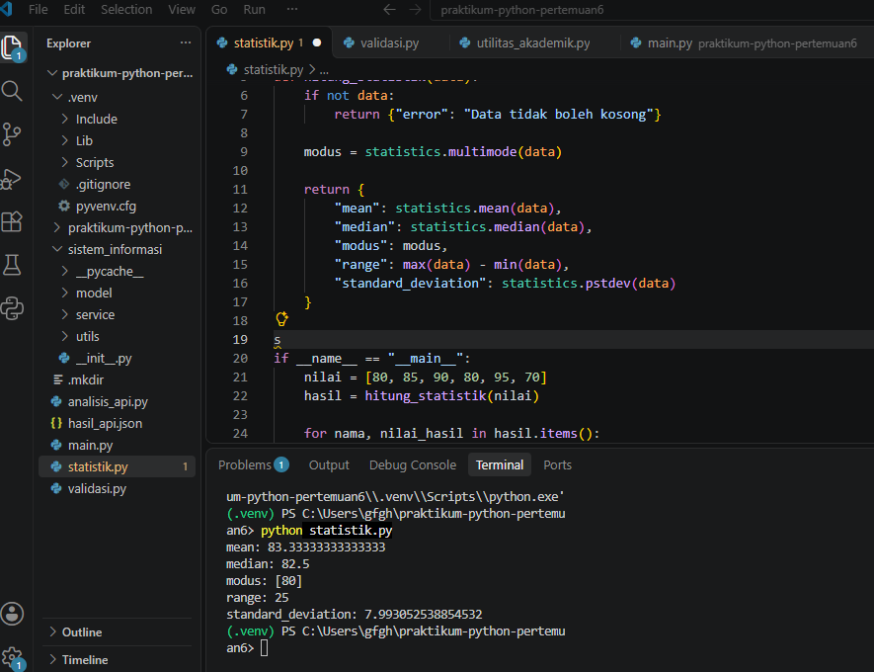
- validasi.py
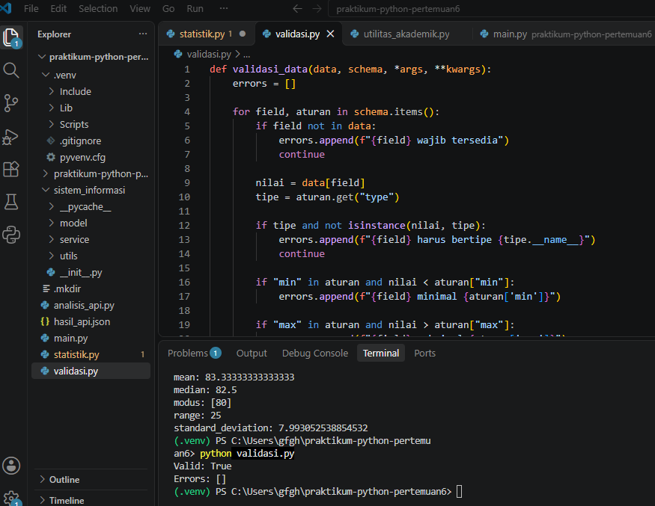
- main.py
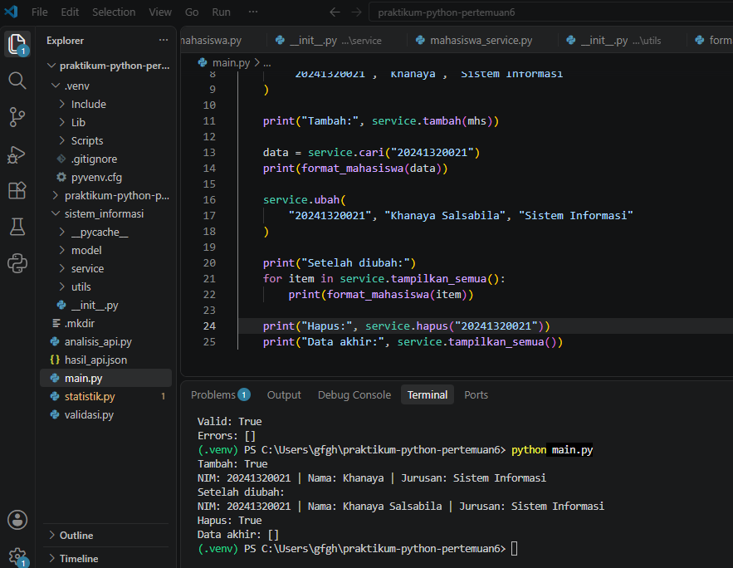
- analisis_api.py


